**Разработка метода измерения взаимодействия эритроцитов с монослоем эндотелия в условиях потока**

**Кожухов И. И.1, Ермолинский П.Б.2, Максимов М.К. 2, Луговцов А.Е.3,**

**Приезжев А.В.4**

1*студент,* 2*аспирант­­, 3старший научный сотрудник, 4доцент*

Московский государственный университет имени М.В.Ломоносова,   
физический факультет, Москва, Россия

*Email: kozhukhov.ii18@physics.msu.ru*

 Многие исследования взаимодействия клеток крови проводятся *in vitro* в отсутствие потока клеток, что значительно отличается от физиологических условий кровотока.

Целью данной работы являлась разработка метода измерения силы адгезии эритроцитов к эндотелию и стеклянному дну в проточной камере в условиях потока, для чего был разработан макет прочной кюветы с монослоем эндотелия. Эксперимент проводился с сильно разбавленной суспензией эритроцитов в плазме крови, а поток создавался с использованием шагового двигателя с регулируемой скоростью. Экспериментально были определены оптимальные параметры кюветы и гематокрит суспензии для измерения сил взаимодействия клеток.

Для подготовки образцов использовали кровь здорового донора, взятую из локтевой вены натощак. Измерения проводили в обедненной тромбоцитами плазме с гематокритом 0,25%. Для разных скоростей течения суспензии делались микрофотографии дна кюветы, с эндотелием и без него.

В программе Matlab по микрофотографиям дна рассчитывалась доля покрытия дна канала эритроцитами – отношение суммарной площади, занимаемой эритроцитами, к общей площади наблюдаемой области для стеклянного дна (рис. 1а) и дна, покрытого эндотелием (рис. 1б).

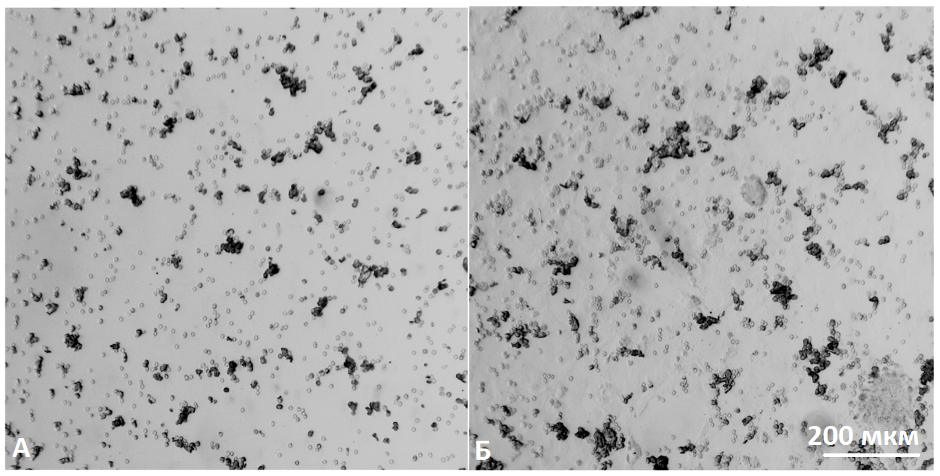

Рисунок 1. Эритроциты на дне канала (а) при отсутствии эндотелия на дне кюветы и (б) при наличии эндотелия на дне кюветы при средней скорости потока суспензии 44,5 мкм/с.

Это отношение было измерено для кюветы с эндотелием и без эндотелия (рис. 2) в зависимости от средней скорости течения суспензии. Было получено, что с ростом средней скорости течения число адгезированных эритроцитов становится меньше, причем сама зависимость с большой точностью описывается логистическим уравнением (уравнением Ферхюльста).

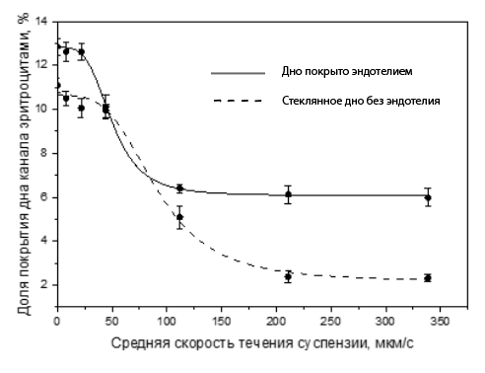

Рисунок 2. Зависимость отношения площади покрытия эритроцитами к общей площади наблюдаемой области от скорости течения суспензии, где дно покрыто эндотелием (сплошная кривая); где дно не покрыто эндотелием и представляет собой стекло (пунктирная кривая).

По данным аппроксимации были рассчитаны характерные скорости течения суспензии для канала с эндотелием $v_{э}=50 мкм/с$ и для канала без эндотелия $v_{с}=92 мкм/с$. Характерная скорость определялась как скорость, при которой от дна отрывается половина изначально прикрепленных эритроцитов.

При данных характерных скоростях были рассчитаны сдвиговые напряжения в канале с эндотелием $τ_{э}≈600 мкПа$ и без эндотелия (стеклянного дна) ${ τ}_{с}≈950 мкПа$ по формуле, связывающей расход жидкости с параметрами кюветы и сдвиговым напряжением [1]:

$τ=\frac{\frac{3}{4}Q\frac{μ}{{ab}^{2}}}{\left(1-0,63\frac{b}{a}\right)}$,

где τ-сдвиговое напряжение, Q-объемный расход жидкости, μ-вязкость жидкости, a-полуширина канала, b-полувысота канала.

В данной работе создан образец проточной камеры в виде микрокюветы, позволяющая оценивать взаимодействие клеток крови со стеклянной поверхностью и монослоем эндотелиальных клеток. Определена характерная скорость течения суспензии, по которой можно косвенно оценить интенсивность адгезии клеток. Рассчитаны сдвиговые напряжения, возникающие в канале, несущие информацию о силах, прикладываемых к отдельным клеткам. Предварительные результаты свидетельствуют о более низких силах адгезии эритроцитов к эндотелию в сравнении с адгезией к стеклу.

Работа выполнена при финансовой поддержке гранта РНФ № 23-45-00027.

**Литература**

1. Younggon Son. “Determination of shear viscosity and shear rate from pressure drop and flow rate relationship in a rectangular channel,” Polymer, v. 48, pp. 632- 637 (2007).